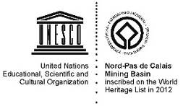



COMMUNIQUÉ DE PRESSE

**Journées européennes du patrimoine :**

**l’architecture remarquable de la fosse Delloye**

Journées européennes du patrimoine – 20 et 21 septembre 2025

Exposition *Au charbon ! Pour un design post-carbone* – jusqu’au 25 mai 2026

En septembre, le Centre Historique Minier invite le public à (re)découvrir son patrimoine architectural à travers des visites spécialement conçues pour les Journées européennes du patrimoine. Les visiteurs peuvent également profiter de l’occasion pour explorer l’exposition *« Au charbon ! Pour un design post-carbone »*, qui interroge les liens entre héritage minier, création contemporaine et transition écologique.

* **Journées européennes du patrimoine – samedi 20 et dimanche 21 septembre 2025**

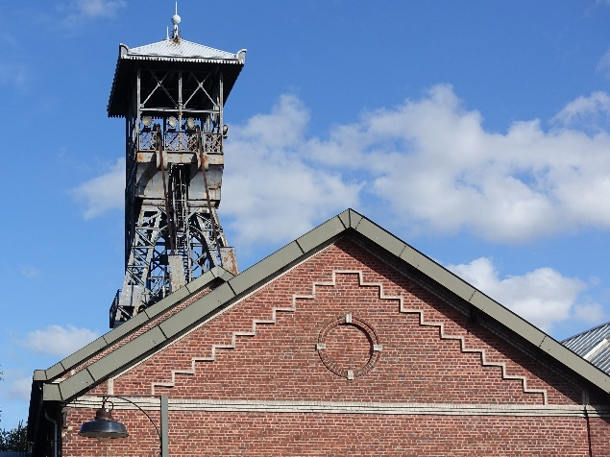Pour la 42ᵉ édition des Journées européennes du patrimoine, placée sous le signe de l’architecture, le Centre met en lumière la fosse Delloye, site emblématique du Bassin minier inscrit sur la Liste du patrimoine mondial de l’UNESCO.

Mise en service en 1931 et fermée en 1971, cette fosse conserve un ensemble remarquable d’infrastructures de surface : carreau, puits, triage, réseau ferroviaire et bâtiment du personnel. Ces constructions, au-delà de leur rôle industriel, reflètent l’ambition des compagnies minières d’allier efficacité technique et expression esthétique, grâce à un travail sur les matériaux et les détails décoratifs.

* **Visites commentées : plongée au cœur de l’architecture minière**

Les 20 et 21 septembre, des visites guidées mettront en valeur la richesse architecturale de la fosse Delloye et seront complétées par une présentation de la campagne de travaux d’envergure menée par la Région Hauts-de-France depuis cet été. Le puits n°2 et son chevalement, véritables symboles de la fosse, font actuellement l’objet d’une réhabilitation minutieuse : maçonneries, charpentes, menuiseries, couvertures et structures métalliques sont restaurées avec le concours d’un bureau d’étude spécialisé. Réalisée sur place, sans démontage, cette opération vise à préserver l’intégrité de l’ouvrage.

Ces rendez-vous seront l’occasion de comprendre les enjeux d’une telle restauration, d’en savoir plus sur les savoir-faire mis en œuvre et de mesurer l’importance de transmettre ce patrimoine industriel unique aux générations futures.

*Visite guidée « L’architecture de la fosse Delloye » : gratuite, sur réservation (à 10h et 11h – durée 45 minutes).*

* **Immersion dans les galeries minières et les chantiers d’extraction du charbon.**

*Visite guidée des galeries à tarif réduit : 7,70 € (sans réservation).*

* **Visite libre et gratuite de la fosse Delloye**.

Le Centre Historique Minier donne libre accès à ses bâtiments historiques et à ses expositions.

* **Nouvelle exposition *Au charbon ! Pour un design post-carbone***

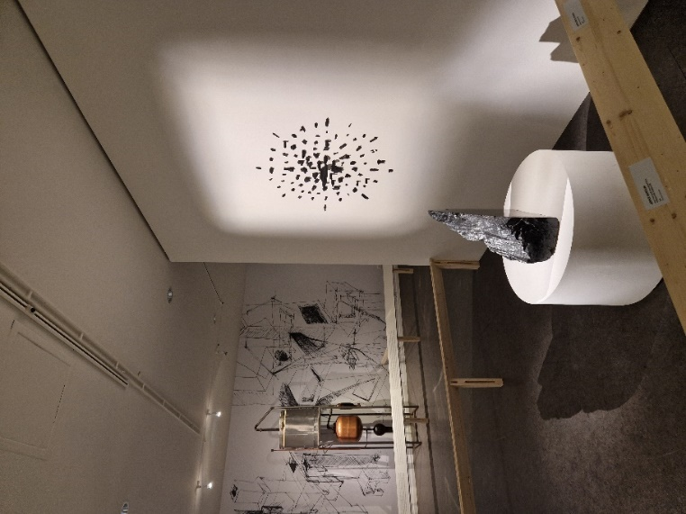À l’ère de la transition énergétique post-carbone, le Centre Historique Minier présente en collaboration avec le Centre d’innovation et de design au Grand Hornu l’exposition *Au charbon ! Pour un design post-carbone* qui réunit plus de quarante œuvres de designers, architectes et plasticiens du monde entier.

Ces artistes se sont emparés du sujet du charbon, l’une des principales ressources énergétiques de l’humanité, dont la combustion est responsable d’une grande partie des émissions de CO2 sur la planète, pour exprimer à travers le design un constat accablant mais aussi des raisons d’espérer.

Roche sédimentaire combustible, riche en carbone, formée à partir de la dégradation partielle de la matière organique des végétaux, le charbon est ici la matière première de la narration de l’exposition. L’autre charbon, celui issu de la carbonisation du bois, longtemps seule source d’énergie de l’ère proto-industrielle est lui aussi au cœur du propos. Les artistes questionnent ainsi ces matières combustibles qui forment la mémoire du sol et des populations, et expérimentent autour de la transformation circulaire des ressources. Ils inventent de nouvelles démarches de production, allant de l’extraction non invasive à la manipulation sensible des matériaux afin de connaître et réduire leur impact sur l’environnement.

Depuis 2023, le Centre Historique Minier a fait de la décarbonation l’un des axes majeurs de sa stratégie de développement. Son ambition est de conserver et de valoriser le patrimoine minier de la région, tout en s’engageant à lutter contre l’utilisation excessive des énergies fossiles et à promouvoir des modes de vie sobres afin de limiter le réchauffement climatique. Il est devenu en 2024 le premier musée de France démonstrateur national de la transition écologique, grâce à un protocole de partenariat signé avec l’ADEME Hauts-de-France, la direction régionale de l’agence nationale de la transition écologique.

Ainsi, l’exposition *Au charbon ! Pour un design post-carbone*, conçue comme une conversation transdisciplinaire mêlant aux souvenirs et techniques du passé, le besoin de solutions pour l’urgence présente, s’inscrit dans cette volonté d’être un porte-parole du sujet et de sensibiliser ses visiteurs et partenaires aux énergies et à la décarbonation.

**Contacts presse :**

Karine Sprimont, Directrice de la communication – [ksprimont@chm-lewarde.com](mailto:ksprimont@chm-lewarde.com)

Caroline Delain, Responsable de la communication – [cdelain@chm-lewarde.com](mailto:cdelain@chm-lewarde.com)

Laura Descamps, Chargée de communication – [ldescamps@chm-lewarde.com](mailto:ldescamps@chm-lewarde.com)

Tél. 03 27 95 82 82

CENTRE HISTORIQUE MINIER

Fosse Delloye – rue d’Erchin – 59287 Lewarde

[www.chm-lewarde.com](http://www.chm-lewarde.com/)

Tél. : 03 27 95 82 82



Les illustrations sont disponibles dans une meilleure résolution sur simple demande.